<보도자료 >  희망보도일자 : 10월20일이후 | 총괄기획 이윤경  홍보담당 김민정  02)300-9965  crithtina@empal.com

제2회 뉴욕산조 페스티벌
& 심포지엄
2010 New York Sanjo Festival and Symposium:
Korean Sanjo, Shamanism, and Ritual Tradition in Asia

“ 한국을 대표하는 산조명인들과
미국현지 저명한 민족음악 학자들과의 만남”

“세계음악으로의 발 돋음을 위한 획기적인 전기 마련”
- 기 간 : 2010. 10. 28(목) ~ 29(금)
  - 심포지엄/산조렉처리사이틀 (2010.10.28-29. 오전9-오후4시)
  - 음악평론가 윤중강과 함께하는 페스티벌 콘서트
(2010.10.29 오후5, 저녁8시-2회공연)
- 장 소 : 뉴욕시립대학교 대학원센터
The Graduate Center, CUNY (365 fifth Ave/34th Street)
- 주 최 : 문화체육관광부
- 주 관 : 국악방송, 뉴욕시립대학교 대학원
- 후 원 : 뉴욕한국문화원, CTMD, KPAC (KTPAA)

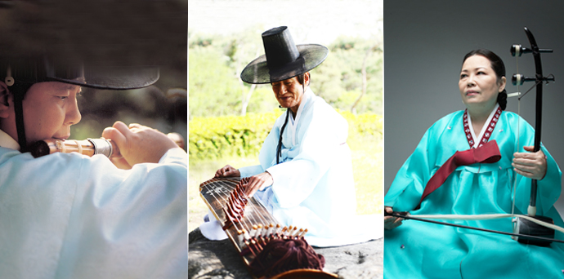
원장현 명인(대금/거문고) 백인영 명인(가야금) 홍옥미 명인(해금)

문화체육관광부와 국악방송은 오는 10월 28일과 29일 양일간 뉴욕시립대학교 대학원센터에서 <제2회 뉴욕산조축제*심포지엄>을 개최한다. 올해로 2회째를 맞이하는 이번 축제는 “한국의 산조와 무속음악 그리고 여타 아시아권의 의식음악” 이란 주제로 열리게 되며 기존의 공연 형식의 축제와는 달리 연주가들의 산조 연주와 학자들의 심포지엄을 병행함으로써 산조를 해외 시장에 체계적이고 깊이 있게 알릴 수 있는 새로운 형태의 민속음악 페스티벌로 정착될 전망이다.
이번 심포지엄에는 한국의 무속음악, 산조 및 판소리 연구의 권위자 이보형 씨와 앤더슨 써튼(위스콘신주립대 교수)이 산조에 대한 기조연설을 시작으로 미국 내 저명한 민족음악학자들이 산조와 아시아권의 여러 의식음악에 대한 논문을 발표하게 된다. 국내에서는 황준연교수(서울대)와 국악평론가 윤중강씨가 참가하며, 민족음악학의 세계적 권위자인 마가렛 살킵시안(스미스 칼리지), 프레드 라우(하와이 주립대) 헨리 스필러(켈리포니아 주립대-UC Davis), 네이슨 헤셀링크(브리티시 컬럼비아대-캐나다)등의 초청학자를 비롯하여 총 11편의 주옥 같은 논문이 발표될 예정이다. 심포지엄의 질의자로는 리차드 울프(하바드대) 와 스티븐 블럼(뉴욕시립대 대학원)이 각각 선임되었다. 발표문은 최초의 한국음악 영문논문집인 “Perspectives on Korean Music”에 실리게 되며 전 세계 민족음악학 관련 대학과 국내 대학에 배포할 예정이다.
이 심포지엄에는 렉처 콘서트도 함께 진행되는데, 5종의 악기 별 산조가 각각 30분에서 1시간 가량 연주되어 산조를 깊이 있게 감상하면서 그 예술성을 탐닉하는 시간도 함께 마련된다. 이번 연주를 위하여 백인영(가야금), 원장현(대금/거문고), 홍옥미(해금), 김영길(아쟁)과 명고수 김규형(고 중요무형문화재 제5호 판소리 김연수 명창의 차남) 등 한국 최고의 연주자들이 참여하게 된다. 한편 심포지엄이 끝나는 29일 저녁 5시와 8시에는 국악방송의 음악평론가 윤중강씨와 하주용박사의 해설로 산조의 형성과 전개과정을 쉽게 이해할 수 있는 일반인들을 위한 별도의 페스티벌 콘서트가 이어진다.
이번 페스티벌 콘서트는 산조음악은 물론 가야금의 백인영 명인을 주축으로 한 시나위 연주가 선보이게 된다. 여러 악기들의 합주음악인 시나위는 독주음악인 산조의 원형으로 알려져 있으며 한국의 무속전통에서 무당이 굿(예술적 측면의 무용, 성악, 기악음악의 총체)을 연행 할 때 반주음악으로 사용되었던 한국의 유일한 합주형태의 즉흥음악 장르이다. 이번 연주에서는 한국에서도 잘 연주되지 않는 사라져가는 시나위의 즉흥전통을 뉴욕에서 선보여 더욱 중요한 가치와 의미를 부여하게 되며 명인들이 한자리에 모여 장장 30여 분의 즉흥연주로 시나위를 연주함으로써 미국의 재즈앙상블을 연상케 하는 주목 받을 만한 연주가 될 것이라며 많은 전문가들은 기대하고 있다.

산조의 예술성을 확인하고 산조의 국제적 위상을 높이는 계기가 될 것
산조는 한국의 전통음악의 정수로 19세기 말 조선시대에 축적된 다양한 전통음악을 바탕으로 음악가들이 그들의 예술적 기량과 새로운 음악기법을 총 동원하여 만든 기악독주양식이다. 스승에서 제자로 이어진 가락이 여러 세대에 걸쳐 변화, 발전하면서 양식화된 산조는 가장 한국적이면서 동시에 현대적인 미감을 담고 있다. 가야금의 명인 김창조 등에 의해 새로운 전통으로 뿌리를 내린 산조는 가야금산조뿐 아니라 거문고, 대금, 해금, 피리, 아쟁, 단소, 퉁소 등 여러 악기의 산조로 확대되어 20세기 한국을 대표하는 음악양식으로 자리매김하였다.
그러나 산조에 대한 국제적인 관심은 판소리나 사물놀이 등 다른 장르에 비해 상대적으로 부족한 실정이다. 이는 아마도 산조가 이들 음악보다는 대중성이 떨어지기 때문인데, 산조를 알리기 위해서는 음악전문가들을 타깃으로 산조의 예술성을 적극적으로 알리는 작업이 필요하다는 판단에 이번 심포지엄과 페스티벌을 개최하게 되었다.
즉 문화 교류의 중심인 뉴욕 시장을 교두보로 많은 월드뮤직 관계자들의 관심을 유도하는 한편 미국 내 저명한 민족음악학자들에게 산조 연구의 계기를 제공함으로써 산조의 음악성에 대한 학술적 연구와 논의를 진지하게 시작해 보고자 한다. 이를 통해 사물놀이, 판소리에 이어 기악음악의 정수인 ‘산조’ 라는 장르를 브랜드 마케팅 하여 한국음악의 다양성과 우수성을 확대시켜 나가고, 더 나아가 세계 유네스코 문화유산으로 지정된 종묘제례악, 판소리, 강릉단오제를 잇는 국제적 문화유산으로 인정받는 기회를 마련하고자 한다.

미국 민족음악학의 최고 권위자들이 산조를 연구하다...
뉴욕시립대학교 대학원 (The Graduate Center of the City University of New York)는 인문/사회과학 등 40여 학과의 박사과정으로 구성되어있으며 “음악학”으로는 미국 내에서 랭킹 4위의 저명한 교수진을 갖춘 학교로 이번 대회를 국악방송과 공동 주관하게 되며, 논문공고와 심사 등 심포지엄의 전체 진행을 맡고 있다.
이번 뉴욕산조축제는 외국인학자로 이미 한국음악학 연구의 선구자로 활동하고 있는 위스콘신대학의 앤더슨 써튼 교수와 인도네시아와음악의 권위자 스미스칼리지의 마가렛 살킵시안 교수는 산조연구는 물론, 아시안 음악의 여러 저명한 학자들이 한국음악과 산조연구에 시발점을 마련하였다는데 특별한 의의가 있다. 특히 앤더슨 써튼 교수는 세계적 명성을 자랑하는 민족음악 학자로 인도네시아 “가믈란”연구의 권위자이다. 1990년 후반부터 한국음악의 여러 장르의 연구에 몰두하고 있으며 산조는 물론 21세기 한국의 하이브리드와 퓨전음악에 관련된 논문을 세계 저명한 학술논문지에 발표해 왔다. 이번 뉴욕산조축제에서는 한국의 무속과 인도네시아의 무속음악의 비교와 의식음악을 기반으로 한 예술음악의 성장과 발전에 대한 연구논문을 발표하게 된다.

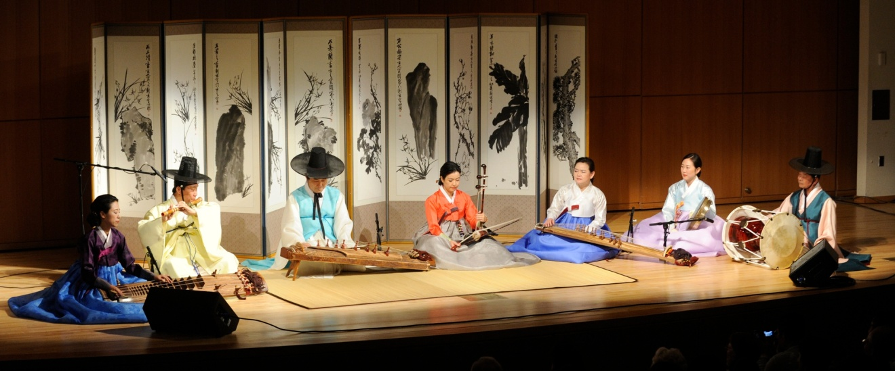
(*2009 제1회 산조페스티벌 콘서트 – 시나위 연주 장면)

산조음악의 명인들이 한자리에...
이번 뉴욕산조축제에 참가하는 국내 연주자들은 산조음악에 정통한 연주자들로 구성하여 산조의 멋과 흥을 한껏 전해 줄 것으로 기대된다. 심포지엄에서는 긴 산조로 산조 전 바탕을 연주하며, 29일 오후 5시와 8시에 2회 열리는 산조콘서트에서는 일반 음악애호가들에게 산조의 다양성을 선보일 계획이다. 즉 산조의 원형이라고 할 수 있는 시나위를 30여분 동안 즉흥연주로 연주하는 한편, 가야금산조, 거문고와 아쟁의 산조병주, 해금산조 등이 각각 연주되는 등 산조를 다양하게 감상할 수 있는 프로그램으로 구성된다.

백인영 : “즉흥의 달인” 즉흥음악에 있어서는 자타가 인정하는 최고의 가야금과 아쟁의 명인으로,
전통음악뿐만 아니라 인도음악과의 교류를 통해 명상음악도 선보이고 있다.
원장현 : “원장현류 대금산조의 창시자” 이자 거문고의 명인, 국립국악원 지도위원. 자신의 고향인
대나무의 고장 담양의 소쇄원을 배경으로 한 창작음악으로 대금의 대중화에도 앞장서고 있다.
홍옥미 : 지영희류 해금산조의 여성연주자로서는 최고봉에 서있는 연주자이다.
김영길 : 진지함과 우직함이 매력인 김영길은 중견 연주자로서 아쟁산조의 명맥을 잇고 있다.
김규형 : 판소리 명창 김연수의 차남으로 전통 타악은 물론 창작음악 분야에서도 두각을 나타내고 있다.

<첨부 1>

제2회 뉴욕산조축제 일정

구분 | 시간 | 프로그램 | 발 표 자 | 장소  (365 Fifth Ave)
10.28(목) | 오전 9~11 | 심포지움 1 | -이보형 (한국고음반연구회 회장)  -앤더슨 써튼 (위스콘신대) | Elebash  Recital Hall  (엘러배쉬 리사이틀홀)
10.28(목) | 오전 11~12 | 렉처 콘서트 1 | -가야금산조 (백인영) | Elebash  Recital Hall
10.28(목) | 오후 1~3 | 심포지움 2 | -황준연 (서울대)  -박찬응 (오하이오주립대)  -여수연 (서울대) | Elebash  Recital Hall
10.28(목) | 오후 3~4 | 렉처 콘서트 2 | -거문고산조 (원장현)  -해금산조 (홍옥미) | Elebash  Recital Hall
10.29(금) | 오전 9~10 | 심포지움 3 | -마가렛 살킵시안 (스미스칼리지)  -프레드 라우 (하와이주립대)  -스티븐 블럼  (뉴욕시립대 대학원)  -리차드 울프 (하바드대) | Elebash  Recital Hall
10.29(금) | 오전 11~12 | 렉처 콘서트 3 | -대금산조 (원장현)  -아쟁산조 (김영길) | Elebash  Recital Hall
10.29(금) | 오후 1~4 | 심포지움 4 | -윤중강 (국악평론가)  -핸리 스필러  (켈리포니아 주립대-UC Davis)  -네이슨 헤셀링크  브리티시 컬럼비아대)  -구선희 (하와이주립대) | Elebash  Recital Hall
10.29(금) | 오후 5  저녁 8  (2회 공연) | 페스티벌 콘서트 “산조의밤” | -가야금산조 ( 백인영)  -산조병주 (원장현,김영길)  -해금산조 (홍옥미)  -시나위 (전 출연진) | Elebash  Recital Hall

<첨부 2>

포스터 및 웹 블라스트

제2회 뉴욕산조페스티벌 포스터 및 웹브라스트



